Подвальные и чердачные помещения жилых домов проверили в Кленовском
25.06.2019

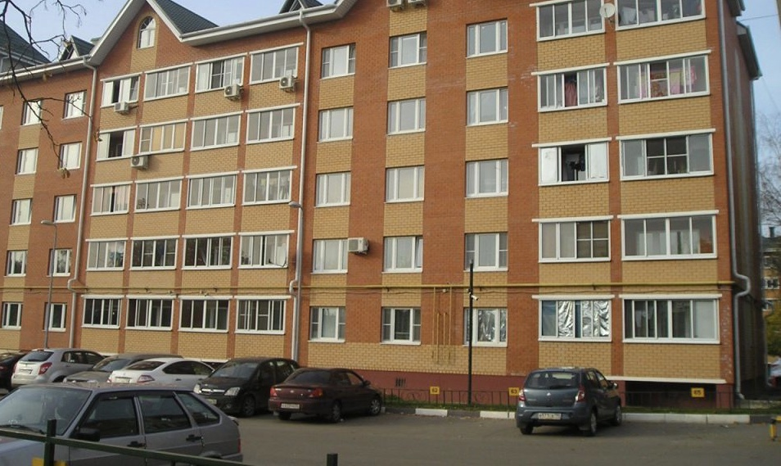
Подвальные и чердачные помещения жилых домов проверили в Кленовском. Фото предоставили сотрудники администрации поселения Кленовское

Сотрудники управляющей компании 24 июня проверили защитные пломбы на дверях подвальных и чердачных посещений в многоквартирных жилых домах на территории поселения Кленовское.

— В ходе осмотров специалисты не выявили ни одного нарушения. Профилактические мероприятия направлены на обеспечение безопасности местных жителей, — проинформировал начальник управления жилищно-коммунального хозяйства администрации поселения Кленовское Дмитрий Попков.

Он добавил, что подобные рейды проводят на регулярной основе. Отметим, что специалисты провели осмотр дверей в 56 подъездах 14 многоквартирных жилых домов.

Адрес страницы: http://tinao.mos.ru/presscenter/news/detail/8177385.html
Префектура Троицкого и Новомосковского административных округов города Москвы

